**Министерство науки и высшего образования Российской Федерации**

федеральное государственное автономное образовательное учреждение высшего образования

**«НАЦИОНАЛЬНЫЙ ИССЛЕДОВАТЕЛЬСКИЙ**

**ТОМСКИЙ ПОЛИТЕХНИЧЕСКИЙ УНИВЕРСИТЕТ»**

Инженерная школа ядерных технологий

Направление – Ядерные физика и технологии

Отделение ядерно-топливного цикла

Отчет по лабораторной работе №2

по дисциплине

«Теория каскадов для разделения двухкомпонентных изотопных смесей»

**Расчет каскада газовых центрифуг**

Вариант 6

Исполнитель:

Студент, гр. 0А8Д __________ __________ Кузьменко А.С.

подпись дата

Проверил:

Профессор ОЯТЦ __________ __________ Орлов А.А.

подпись дата

Томск – 2021

**СОДЕРЖАНИЕ**

ЦЕЛЬ РАБОТЫ 3

1. ТЕОРЕТИЧЕСКАЯ ЧАСТЬ 3

Введение 3

1.1. Основные понятия 4

1.2. Принятые обозначения 4

1.3. Основные характеристики машин Р5 5

2. ПРАКТИЧЕСКАЯ ЧАСТЬ 7

ВЫВОДЫ 10

**ЦЕЛЬ РАБОТЫ**

Рассчитать каскад газовых центрифуг, позволяющий получать заданное количество продукта (тонн Ме/год) с заданной концентрацией (*К*) изотопа 235*U* из природного урана (*К*о = 0,00711 абс.) при заданной концентрации (*К*’) концентрации отвала. Провести оптимизацию каскада с целью получения максимального КПД при заданном количестве установленных центрифуг.

**1. ТЕОРЕТИЧЕСКАЯ ЧАСТЬ**

**Введение**

Коэффициент обогащения газовой центрифуги во много раз выше, чем у диффузионной ступени, но, тем не менее, он ограничен и для получения продукта с заданной концентрацией требуется последовательное пропускание потока газа через несколько ступеней, то есть их последовательное соединение. Такое соединение называется ***каскадом.***

Разделительная мощность одной докритической центрифуги весьма невелика, поэтому для обеспечения большой разделительной работы на центробежном заводе необходимо иметь огромное количество параллельно сблокированных центрифуг при относительно небольшом количестве последовательно соединенных разделительных ступеней. Эта конструктивная особенность дает возможность построения из центрифуг каскадов, близких к идеальным, с КПД равным 0,99 ÷ 1,0.

Важным преимуществом центробежного метода является возможность наращивания разделительной мощности центробежного завода, она увеличивается пропорционально числу установленных центрифуг или вводимых в эксплуатацию модулей (блоков) определенной производительности.

**1.1. Основные понятия**

***Газовая центрифуга* –** разделительный элемент, в котором для разделения смеси изотопов используется центробежная сила, действующая на молекулы газа имеющие разные молекулярные массы.

***Расход питания g* –** количество газа, подающегося в центрифугу в единицу времени (для подкритических центрифуг ***–*** несколько мг/сек).

***Расход отбора g+ и отвала g*- –** выходящие из центрифуги потоки газа, соответственно обогащенного и обедненного по целевому изотопу.

***Коэффициент деления потока а –*** отношение отбираемого потока легкой фракции к потоку питания ***а = g+/g.***

***Давление в трассе отвала Р*Т *–*** давление газа, поддерживаемое с помощью специальных регуляторов в трассе отвала. Изменение *Р*Т позволяет регулировать коэффициент *а*.

***С*о*, С+*, С- –** концентрация целевого изотопа в потоке питания, отбора и отвала центрифуги соответственно.

***Коэффициент обогащения ɛ*o –** характеризует степень изменения концентрации целевого изотопа в ступени.

В общем случае***ɛ* = f (*a*, g, Со, С +, С-).**

***Разделительная мощность Е*** *–* характеризует количество продукта с заданной концентрацией, которое можно получить на определенном массиве разделительного оборудования в единицу времени.

Мощность за период дает ***работу разделения.*** В общем, это мера физических усилий совершаемых при разделении изотопов. Она зависит от концентраций и количества продукта и измеряется в единицах массы – кг ЕРР (или тонн ЕРР).

**1.2. Принятые обозначения**

В программе расчета каскада, кроме выше приведенных, используются следующие обозначения: *Т*о*, К*о*, Т, К, Т’, К' –* величины и концентрации потоков питания, отбора и отвала каскада соответственно, *Р*n – давление в трассе питания центрифуги; *G+, С+, G*-*, С*-*, G*o*, С*о *–* величины и концентрации потоков отбора, отвала и питания ступени; *Е*о – полный коэффициент обогащения ступени; *Т\** – перенос вещества в сечении каскада; *T*л – перенос легкой компоненты в сечении каскада; *β –* относительная нагрузка на ступени.

**1.3. Основные характеристики машин Р5**

На рисунке 1 представлено схематическое изображение центробежного каскада.

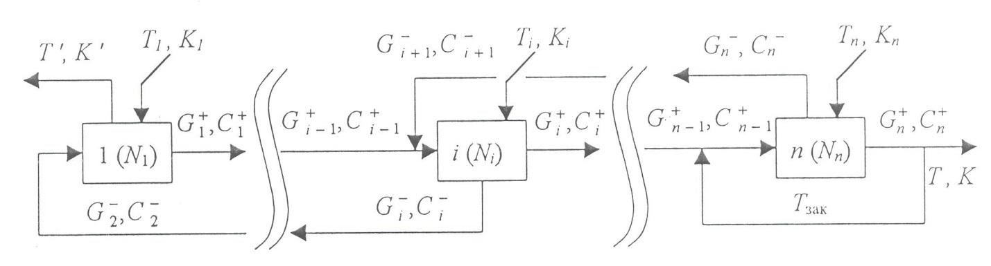

Рисунок 1 – Расчетная схема центробежного каскада

Введены следующие обозначения:

*i –* номер ступени,

*п –* количество ступеней,

*Ni* – количество газовых центрифуг (ГЦ) в *i*-ой ступени,

*Т, К* – поток и концентрация отбора,

*T’,* *К' –* поток и концентрация отвала,

*Тi*, *Ki –* поток и концентрация внешнего питания, подаваемого в *i*-ую ступень,

*Gi+, Сi+ –* поток и концентрация отбора *i*-ой ступени,

*Gi-, Сi- –* поток и концентрация отвала *i*-ой ступени,

*Т*зак – поток закрутки.

Параметры каскада подразделяются на внешние и внутренние.

К внешним относятся указанные на рисунке *Тi*, *Ki* (*i* = 1, 2, … *n*), *Т, К, T’,* *К'* (всего 2*n* + 4 величины) и газосодержание ступеней *Мi* (*i* = 1, 2, … *п).*

Внутренними параметрами являются *Т*зак, для *i*-ой ступени *Ni, Gi+, Сi+, Gi-, Сi-* (см. рисунок 1) и *Gi, Сi* – поток и концентрация питания, *PТi* – давление перед регулятором в трассе отвала, *PПi* – давление в блочном коллекторе питания, *χi* – полный коэффициент разделения, *ɛ0i* – полный коэффициент обогащения, *αi* – коэффициент деления потока, *Ei* – эффективная разделительная способность, *EHi* – нормальная разделительная способность, *Kимi* – коэффициент использования разделительной мощности, *Di* – диффузионная нагрузка, *ηi* – схемный КПД ступени, *Zi* – ценность продукта.

Исходными данными для расчета внутренних параметров каскада служат внешние параметры ступеней, число ступеней, количество центрифуг в ступенях, поток закрутки. Если в какую-то ступень внешнее питание не подается, то необходимо приравнять к нулю соответствующие потоки и концентрации. Аналогично *Т*зак = 0, если закрутка не применяется. Кроме того, может быть задан КПД каскада, который необходимо достичь.

Внешние потоки и концентрации (питания, отбора, отвала) связаны двумя балансовыми соотношениями (законом сохранения по веществу и изотопу). Поэтому две из указанных выше величин (один из потоков и концентрация) являются зависимыми переменными. Внутренние удовлетворяют аналогичным балансовым уравнениям и на них накладываются условия в виде разделительных и гидравлических характеристик ступеней. Кроме того, на связь внешних и внутренних параметров влияют граничные условия на концах каскада.

Расчет основных параметров центробежного каскада при всех заданных значениях внешних параметров и давлений в трассах отвала ступеней производится последовательно от ступени к ступени в несколько этапов:

Этап 1. Расчет потоков и давлений в трассах ступеней каскада.

Этап 2. Расчет концентраций и параметров разделения ступеней.

Этап 3. Расчет характеристик эффективности разделения ступеней.

Этап 4. Расчет характеристик эффективности разделения каскада.

**2. ПРАКТИЧЕСКАЯ ЧАСТЬ**

Необходимо оптимизировать каскад постоянной ширины. Целевые показатели каскада приведены в таблице 1.

Таблица 1 – Целевые показатели каскада

|  |  |  |
| --- | --- | --- |
| Производительность T, Ме/год | Концентрация в отвале, % | КПД, % |
| 100 | 0,08 | 98 |

Исходные параметры приведены на рисунке 1.

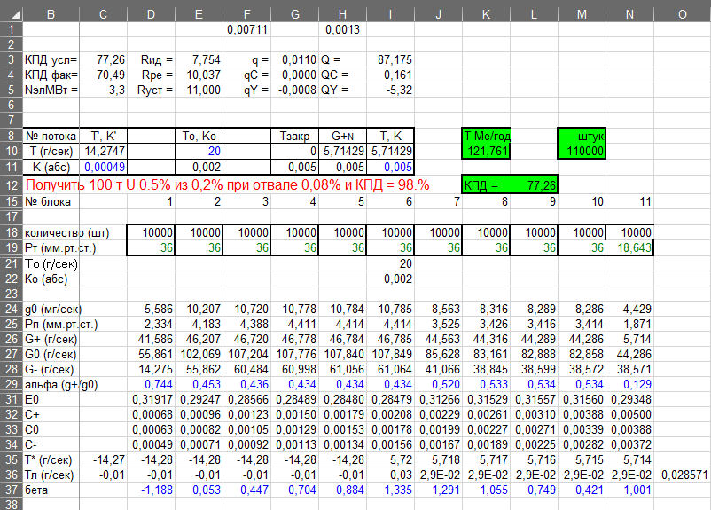

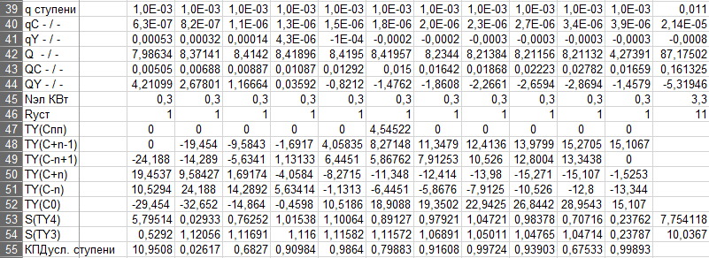

Рисунок 2 – Исходные данные

Проведена «ручная сшивка» каскада – обеспечение целевой концентрации в потоке отвала (0,08 %). Для этого увеличен поток питания на 4,8 г/с. Результат приведен на рисунке 3.

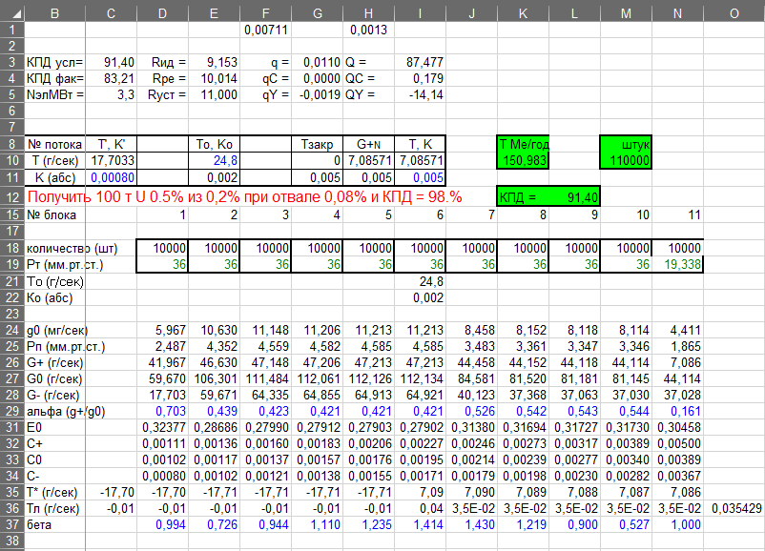

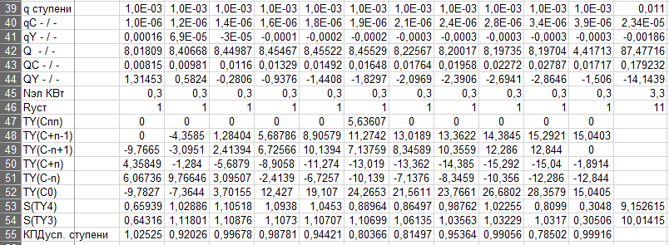

Рисунок 3 – Показатели каскада после ручной сшивки

Путем изменения количества газовых центрифуг в ступенях каскада подобрана целевая производительность с учетом целевого КПД. Основными ориентирами для настройки являются коэффициент деления потока (α = 0,45-0,50), относительная нагрузка на ступень (β ≈ 1) и форма идеального каскада.

Далее точная настройка осуществлялась путем изменения рабочего давления в ступенях каскада, результирующие значения приведены на рисунке 4. Зависимость газовых центрифуг от номера ступени представлена на рисунке 5.

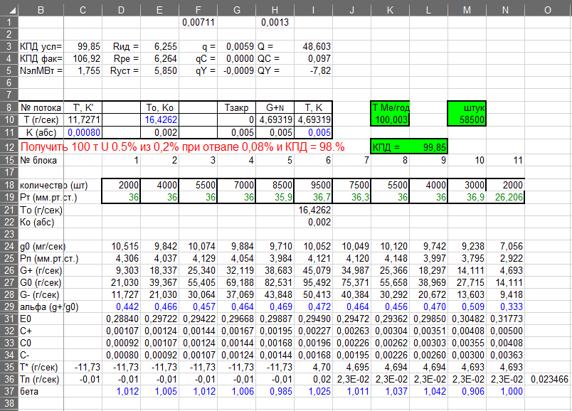

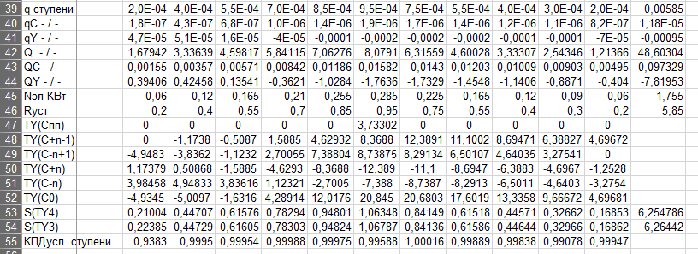

Рисунок 4 – Скриншот полученных целевых параметров каскада

Рисунок 5 – Зависимость количества ГЦ от номера ступени

В результате оптимизации определен каскад, состоящий из 11 ступеней и 58500 штук ГЦ. График на рисунке 5 имеет форму, близкую к форме идеального каскада, что свидетельствует о правильном распределении количества газовых центрифуг в каждой ступени.

**ВЫВОДЫ**

Оптимизирована работа каскада постоянной ширины с концентрацией отвала 0,08 %, с концентрацией целевого изотопа 0,5 % и с потоком питания 20 г/с для получения 100 тонн 235U с концентрацией 0,5 % и с концентрацией отвала 0,08 % из 0,2 % в питании и КПД = 98 %.

В результате определен каскад из 11 ступеней и 58500 газовых центрифуг, поток питания на 6 ступени равен 16,4262 г/с,

Оптимизирована работа каскада постоянной ширины с концентрацией отвала 0,112 %, с концентрацией целевого изотопа 1,5 % и с потоком питания 30 г/сек до каскада, позволяющего получить заданное количество продукта (250,005 тонн) с заданной концентрацией (1,5 %) изотопа 235U из природного урана (0,711 %) при заданной (0,24 %) концентрации отвала и КПД=98,11 %.

Основная настройка параметров для оптимизации каскада осуществлена путём уменьшения количества газовых центрифуг на 78900 единиц (с 200000 до 121100 единиц). Путем увеличения количества потока питания с 30 до 46 г/сек в режиме «ручной» сшивки удалось добиться необходимой концентрации целевого изотопа в потоке отвала. Для достижения максимального КПД, изменено давление в ступенях отвала 9 и 10 каскада. На 9 ступени давление уменьшено на 0,365 мм рт. ст., на 10 ступени увеличено на 6,447 мм рт.ст.

Также, для оптимизации каскада учтены коэффициент деления потока (*α* = 0,45 - 0,50) и относительная нагрузка ступени (*β $≈$* 1). Исходя из коэффициентов в ступенях каскада подобраны значения, близкие по значениям к идеальным коэффициентам *α* и *β.*

Газосодержание ступени напрямую зависит от давления и при увеличении давления повышается относительная нагрузка на ступень, а также повышается давление в соседних ступенях. Увеличение давления в отвале ведет к повышению производительности, тогда как увеличение давления в отборе – к снижению.